实验四 PID控制器特性及其对系统的校正

- 实验目的
- 熟悉PI、PD、PID三种控制器的结构形式和阶跃特性。
- 掌握串联工程设计方法中常用的三阶最佳设计方法。
- 实验步骤
- 分别设计并连接PI、PD、PID三种控制器的模拟电路，测试阶跃响应曲线；
- 设计并连接由一个积分环节和两个惯性环节组成的三阶闭环系统的模拟电路，测试系统阶跃响应曲线；
- 设计并连接PID控制器模拟电路，串联到上面的三阶系统中，测试校正后系统的阶跃响应曲线。
- 实验预习题
- 写出PI、PD、PID三种控制器的传递函数，设计其模拟电路图。
- 设计开环传递函数为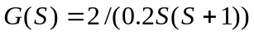的二阶闭环系统模拟电路。根据三阶最佳设计方法，确定此系统所引入校正装置的传递函数，画出模拟电路图。
四、实验记录
- 测量并记录PI、PD、PID三种控制器的阶跃响应曲线，调节电路参数，观察响应曲线的变化。
- 测量并记录未校正的二阶闭环系统阶跃响应曲线。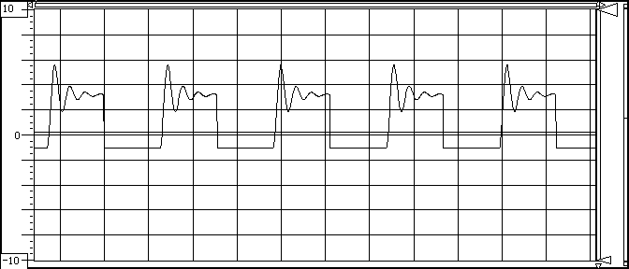

- 测量并记录系统校正后的阶跃响应曲线。
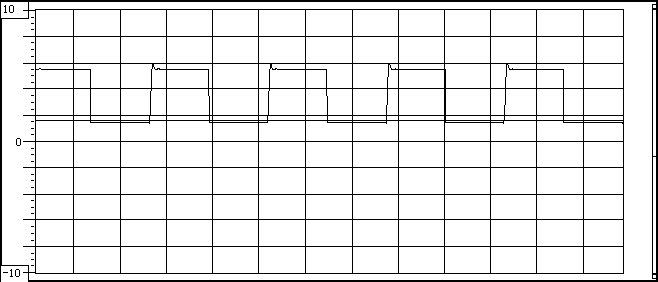
五、实验思考题
- 根据PI、PD、PID三种控制器的优缺点，说明各适用于什么场合？
PD为超前校正装置，它适用于稳态性能已满足要求，而动态性能较差的场合。PI为滞后校正装置，它能改变系统的稳态性能。PID是一种滞后—超前校正装置，它兼有PI和PD两者的优点。
- 根据实验测得的二阶闭环系统校正前和校正后的阶跃响应曲线，由图求出对应的超调量和调节时间。比较试验结果，并从理论上分析，系统动态性能改善的原因。
比例微分控制可以增大系统的阻尼，使阶跃响应超调量下降，调节时间缩短，且不影响常值稳态误差及系统的自然频率。

